 | Notices de médicaments

DESCRIPTIF DU SUJET

Objectif | Proposer un exercice évalué par compétences.
Niveau concerné | 2nde – thème « La santé ».
Compétences exigibles au B.O. | Analyser la formulation d’un médicament – principe actif, excipient.  Interpréter des informations provenant d’étiquettes.  Connaître et exploiter l’expression de la concentration massique.
Compétences évaluées et  coefficients respectifs | Cette épreuve permet d'évaluer les compétences de la démarche scientifique :  - Connaître (RCO) ; coefficient 2  - Extraire (APP) ; coefficient 2,5  - Analyser (ANA) ; coefficient 2,5  - Réaliser (REA) ; coefficient 1,5  - Communiquer (COM) ; coefficient 0,5
Mise en œuvre | C’est un exercice proposé dans une évaluation sommative sur 9 points.
Remarques | Il est possible d’évaluer la compétence communiquer (COM) plutôt sur l’ensemble de la copie avec comme critère observable : rédiger les réponses en utilisant une langue correcte et un vocabulaire scientifique adapté.
Auteur | Carine Graullier – Lycée Maurice Genevoix – Ingré (45)

ÉNONCÉ

Exercice n°1 : Bien lire les notices de médicaments (Sur 9 points)

Madame Malalatête se rend chez le médecin pour cause de nausées répétitives depuis son réveil. Après l’avoir examinée, le docteur Jean Soigne la rassure en lui disant qu’il n’y a rien d’alarmant et lui prescrit une ordonnance de PRIMPERAN®, médicament contre les nausées et vomissements, dont voici un extrait de la notice :

PRIMPERAN® Comprimé 10 mg

Composition : Principe actif : Métoclopramide.
Lactose, Cellulose microcristalline (E460),
Amidon de maïs, Silice (E551),
Magnésium stéarate (E572).

Arrivée à la pharmacie, Mme Malalatête confie son ordonnance à la pharmacienne. Celle-ci décide de lui servir un médicament générique du PRIMPERAN® et explique son choix à Mme Malatête, qui s’inquiétait de ne pas repartir chez elle avec le médicament prescrit par son médecin.
Mme Malalatête en profite aussi pour acheter du sérum physiologique à son enfant, dont voici la notice :

Composition :
Chlorure de sodium à 0,9 g. pour 100 mL d’eau purifiée

Dans quel cas utilisé ce médicament :
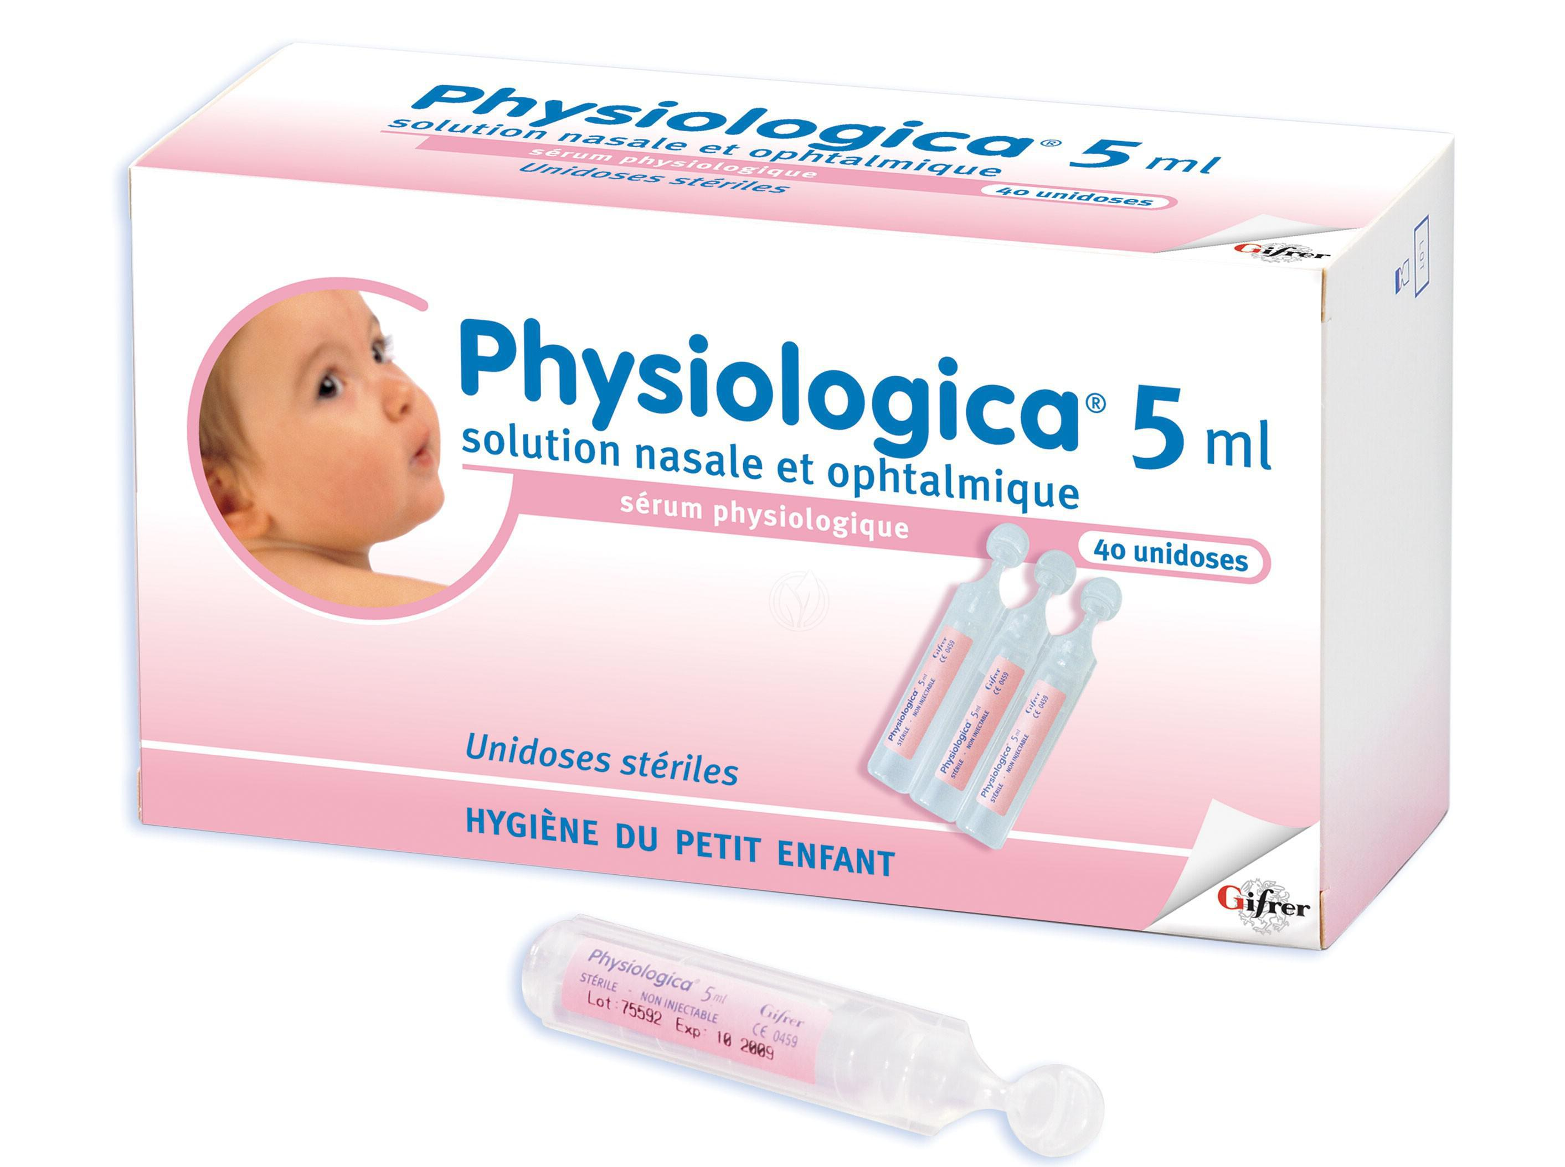
Il est préconisé pour le lavage des fosses nasales et le lavage oculaire quotidien des nourrissons, enfants et adultes.

- a. Que signifie « principe actif » ? RCO
- Quel est le principe actif du PRIMPERAN® ? APP
- Citer un excipient contenu dans ce médicament. APP
- Quel est le rôle des excipients ? RCO

- A l’aide des deux notices de médicaments ci-dessous, donner le nom du médicament qu’a servi la pharmacienne à Mme Malalatête (à la place du PRIMPERAN®). Quelles explications la pharmacienne a-t-elle fournies pour justifier son choix ? Rédigez de façon claire et détaillée votre réponse. ANA et COM

MERCALM® Comprimé 10 mg  Principes actifs : Dimenhydrinate , Caféine Excipients Comprimé nu : Lactose, Cellulose microcristalline (E460), Amidon de maïs, Silice (E551) ; Comprimé pelliculé : Hypromellose (E464), Lactose, Macrogol, Titane dioxyde (E171), Macrogol. | ANAUSIN METOCLOPRAMIDE® Comprimé 15 mg  Principe actif : Métoclopramide  Excipients : Lactose, Hydroxyéthylcellulose, Cétostéarylique alcool, Magnésium stéarate (E572), Talc (E553b).

- a. Quelle est la masse de principe actif dans un comprimé de PRIMPERAN® ? APP

b. Si le médecin prescrit 3 comprimés par jour de PRIMPERAN®, faut-il rectifier l'ordonnance pour y substituer le générique ? Justifier. ANA

- Le sérum physiologique est une solution de chlorure de sodium dans l’eau. Pour la préparer, il suffit de dissoudre 2,7 g de chlorure de sodium solide dans 300 mL d’eau.

- Quel est le soluté ? Quel est son solvant ? APP

- Rappeler la définition de la concentration massique c_{m}. RCO

- Montrer que la concentration massique en chlorure de sodium du sérum physiologique est de 9,0 g.L⁻¹. REA

d. Compléter l’indication manquante sur la notice du sérum physiologique (elle est située sous le carré). Détailler votre raisonnement. ANA et REA

REPÈRES POUR L’ÉVALUATION

Correction :

- a. Le principe actif est la substance du médicament ayant un effet thérapeutique.
b. Le principe actif du PRIMPERAN® est le Métoclopramide.
c. On peut citer comme excipient du PRIMPERAN® l’amidon de maïs.
d. Les excipients permettent de mettre en forme le médicament, de faciliter son administration ou son assimilation par l’organisme ou sa conservation, de donner du goût…ils sont sans effet thérapeutique.

2) La pharmacienne a pu remplacer le PRIMPERAN® par une boîte d’ANAUSIN METOCLOPRAMIDE®. En effet, même si ce dernier ne contient pas les mêmes excipients que le PRIMPERAN®, il contient le même principe actif : c’est donc un médicament générique du PRIMPERAN®. La pharmacienne a dû lui expliquer que le principe actif est la substance qui soigne donc l’ANAUSIN METOCLOPRAMIDE® aura les mêmes effets thérapeutiques que le PRIMPERAN®. Il faudra tout de même lire la notice et vérifier qu’elle n’est pas allergique aux excipients, aux autres substances, du générique. De plus, le générique est moins cher.

3) a. La masse de principe actif dans un comprimé de PRIMPERAN® est de 10 mg.
b. Oui, il faut effectivement rectifier l’ordonnance car un comprimé d’ANAUSIN METOCLOPRAMIDE® contient 15 mg de principe actif.
Le médecin ayant prescrit 3 comprimés de PRIMPERAN® (donc 3 × 10 = 30 mg de principe actif), elle ne devra prendre que 2 comprimés d’ANAUSIN METOCLOPRAMIDE® (2 × 15 = 30 mg).
Si l’élève s’est trompé à la question précédente mais que son raisonnement est correct, la réponse sera considérée comme juste.

4) a. Le soluté est le chlorure de sodium et le solvant est l’eau.
b. La concentration massique en soluté d’une solution est la masse de soluté dissous par litre de solution : c_{m} = m_{(soluté)} / V_{(solution)} Elle s’exprime en g.L⁻¹.
c. Ici m_{(chlorure de sodium)} = 2,7 g et V_{(solution)} = 300 mL = 0,300 L d’où c_{m} = 2,7 / 0,300 = 9,0 g.L⁻¹.
d. L’indication manquante porte sur la masse de chlorure de sodium dissous dans 100 mL de sérum :
m_{(chlorure de sodium)} = c_{m} × V_{(solution)} = 9,0 × 0,100 = 0,90 g
OU faire un raisonnement de proportionnalité (produit en croix).

Tableau de compétences :

Compétences évaluées | Poids | Critère de réussite correspondant au niveau A | A | B | C | D
Connaître (RCO)  Restituer une connaissance. | 2 | - Donner la définition d’un principe actif et le rôle des excipients.
Connaître (RCO)  Restituer une connaissance. | 2 | - Donner la définition d’une concentration massique.
S’Approprier (APP)  Extraire des informations utiles des documents  Faire appel à ses connaissances  Identifier un problème | 2,5 | - Identifier principe actif / excipient.  - Masse principe actif.  - Identifier soluté, solvant.
Analyser (ANA)  Organiser et exploiter ses connaissances et les informations extraites. | 2,5 | - Identifier le générique ANAUSIN METOCLOPRAMIDE® et justifier correctement son choix.  - Expliquer et justifier les modifications de l’ordonnance.  - Comprendre l’indication manquante sur le sérum.
Réaliser (REA)  Utiliser une formule avec les bonnes unités ou utiliser la proportionnalité | 1,5 | - Savoir manipuler une formule (celle de c_{m}).  - Mener les calculs techniquement justes indépendamment d’erreurs résultant d’une mauvaise analyse.  - Manipuler correctement les bonnes unités.
Communiquer (COM)  Rédiger une explication | 0,5 | - Explications de la pharmacienne.
Bilan :
/9

Si les indicateurs apparaissent dans leur totalité, le niveau obtenu est le niveau A. S’ils apparaissent partiellement, c’est le niveau B qui est obtenu. S’ils apparaissent de manière insuffisante, le niveau obtenu est le niveau C. S’ils ne sont pas présents, c’est niveau est D.

Obtention « automatisée » de la note :

On utilisera la feuille de notation au format tableur qui permettra d’obtenir une note (soit arrondie à l’entier le plus proche soit au demi-entier) à partir du tableau de compétences complété.

La feuille de calcul ci-après présente une notation sur 9 points. La modification du contenu de la cellule H1 (nombre total de points) pourra permettre d’ajuster le total à n’importe quelle autre valeur.

Exercice évalué par compétences noté sur : |  |  |  |  |  |  | 9 | points
 |  | Nom
 |  | Prénom
Compétence | Coefficient | Niveau validé
Compétence | Coefficient | A | B | C | D | Notes par domaines |  | Niveau | Note
RCO | 2 | X |  |  |  | 3 |  | A | 3
Approprier | 2,5 | X |  |  |  | 3 |  | B | 2
Analyser | 2,5 | X |  |  |  | 3 |  | C | 1
Réaliser | 1,5 | X |  |  |  | 3 |  | D | 0
Communiquer | 0,5 | X |  |  |  | 3
Somme coeff. | 9 |  |  |  |  | Commentaire
Note max | 27
Note brute |  | 27
Note sur | 20 | 20,0
Note sur | 9 | 9,0
Note arrondie au point |  | 9,0
Note arrondie au 1/2 point |  | 9,0

